步骤三：使用CMake编译openCV的mingw版本。

点击cmake-gui.exe

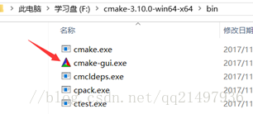

按照如下操作：

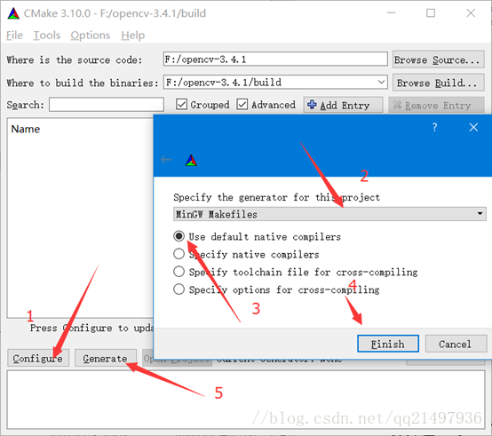

会出现如下错误：

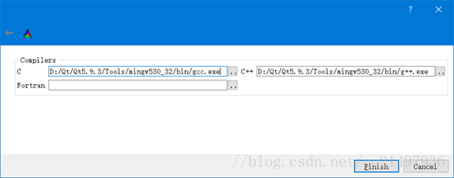

搜索CMAKE_MAKE_PROGRAM，填入mingw32-make.exe的地址

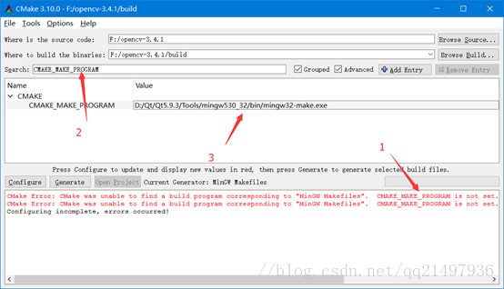

配置编译的版本

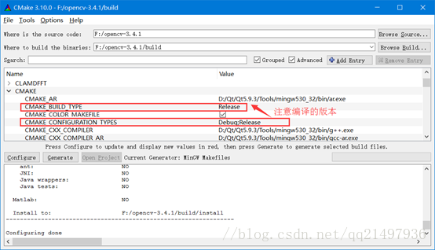

漫长的“Configure”等待

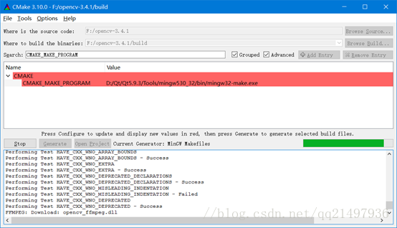

配置成功，如下图：

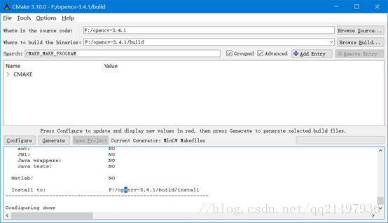

点击“Generate”生成mingw的工程

配置成功。

第四步：使用mingw32-make编译openCV3.4.1库

打开命令行，到openCV-3.4.1的 build目录下（之前为cmake专门创建的）

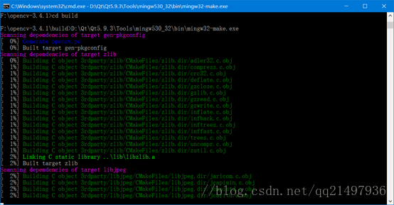

出现错误

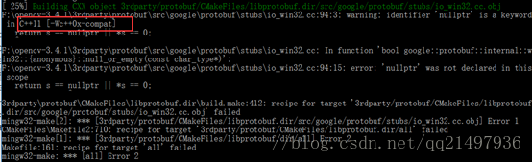

这是因为c++11引入了nullptr，所以给make添加参数，笔者直接回到cmake添加：

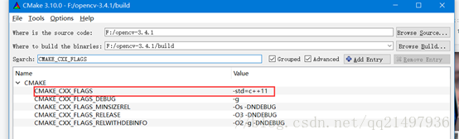

重新Configure和Generate，然后mingw32-make，正常通过

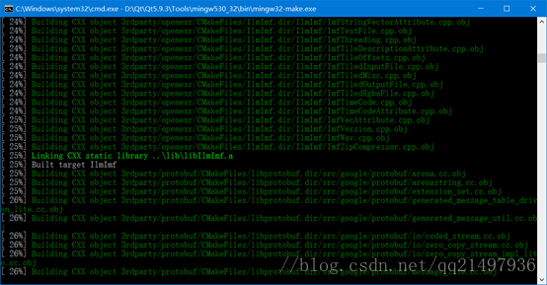

编译成功后：

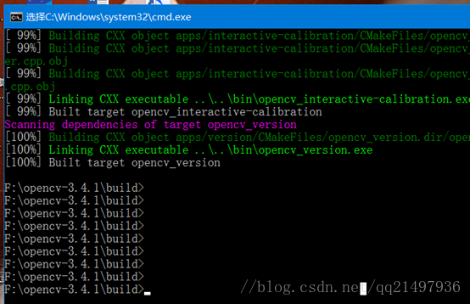

然后安装

